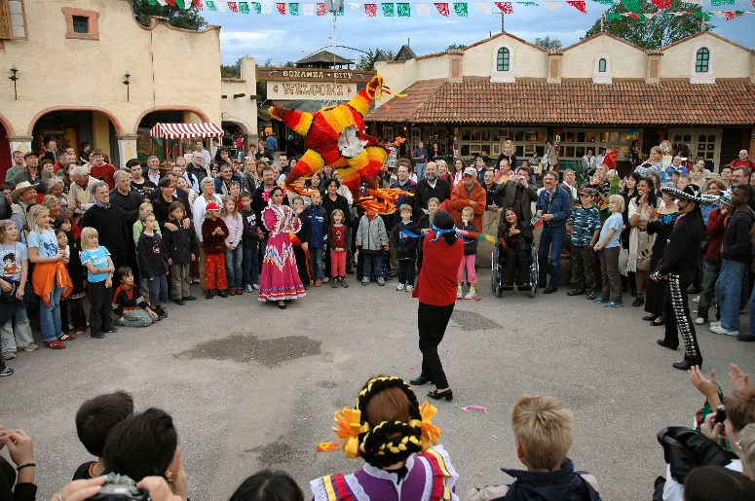
A origem da piñata
Uma opinião comum é que os chineses possam ter sido os primeiros a usar algo parecido com a piñata, como parte da celebração do Ano Novo, que marcava também o início da primavera. Eles faziam alegorias de vacas, touros e búfalos revestidas de papel colorido e cheias de cinco tipos de semente. Usavam-se bastões coloridos para romper as alegorias. O papel decorativo que as cobria era queimado e as cinzas juntas e guardadas para dar boa sorte.
Pensa-se que, no século XIII, um viajante veneziano chamado Marco Polo levou consigo a “piñata” ao regressar da China para a Itália. Ali ela adquiriu seu nome atual, da palavra italiana pignatta, ou pote frágil, e passou a ser cheia com quinquilharias, jóias ou doces, em vez de sementes. A tradição espalhou-se então para a Espanha, onde partir uma piñata se tornou um costume no primeiro domingo da Quaresma. Ao que parece, no começo do século XVI alguns missionários espanhóis levaram a piñata para o México.
No entanto, os missionários ficaram surpreendidos ao descobrir que os nativos do México já tinham uma tradição similar. Os astecas comemoravam o aniversário de Huitzilopochtli, o seu deus do Sol e da guerra, colocando um cântaro de barro num poste no seu templo no fim do ano. Enfeitavam o cântaro com penas coloridas e enchiam-no com pequenos tesouros. Depois partiam-no com um bastão e os tesouros que caíam eram oferecidos à imagem do deus. Os maias também tinham um cerimonial em que os participantes, de olhos vendados, batiam num cântaro de barro suspenso por uma corda.
Como parte de sua estratégia para evangelizar os índios, os missionários espanhóis usaram a piñata para simbolizar, entre outras coisas, a luta do cristão para derrotar o Diabo e o pecado. A piñata tradicional era um cântaro de barro revestido de papel colorido e na forma de estrela com sete pontas enfeitadas. Dizia-se que estas representavam os sete pecados capitais: avareza, gula, preguiça, orgulho, inveja, ira e luxúria. Golpear a piñata de olhos vendados representava a fé incontestada e a força de vontade de vencer a tentação e o pecado. Os brindes dentro da piñata eram a recompensa.
Mais tarde, a piñata tornou-se parte das festividades das posadas, na época do Natal, e continua assim até hoje. (Uma piñata em forma de estrela representa a estrela que guiou os astrólogos a Belém.) Partir a piñata é também considerado indispensável nas festas de aniversário. De facto, as piñatas tornaram-se tão tradicionalmente mexicanas que o México até as exporta para outros países.
Constatamos que para muitos no México a piñata perdeu seu significado religioso e que a maioria a considera apenas uma diversão inofensiva. De facto, as piñatas são usadas no México em muitas ocasiões festivas, não apenas nas posadas ou em aniversários. E podem ser compradas piñatas de muitos modelos, além dos tradicionais em forma de estrela. Podem ser figuras de animais, flores ou palhaços.

